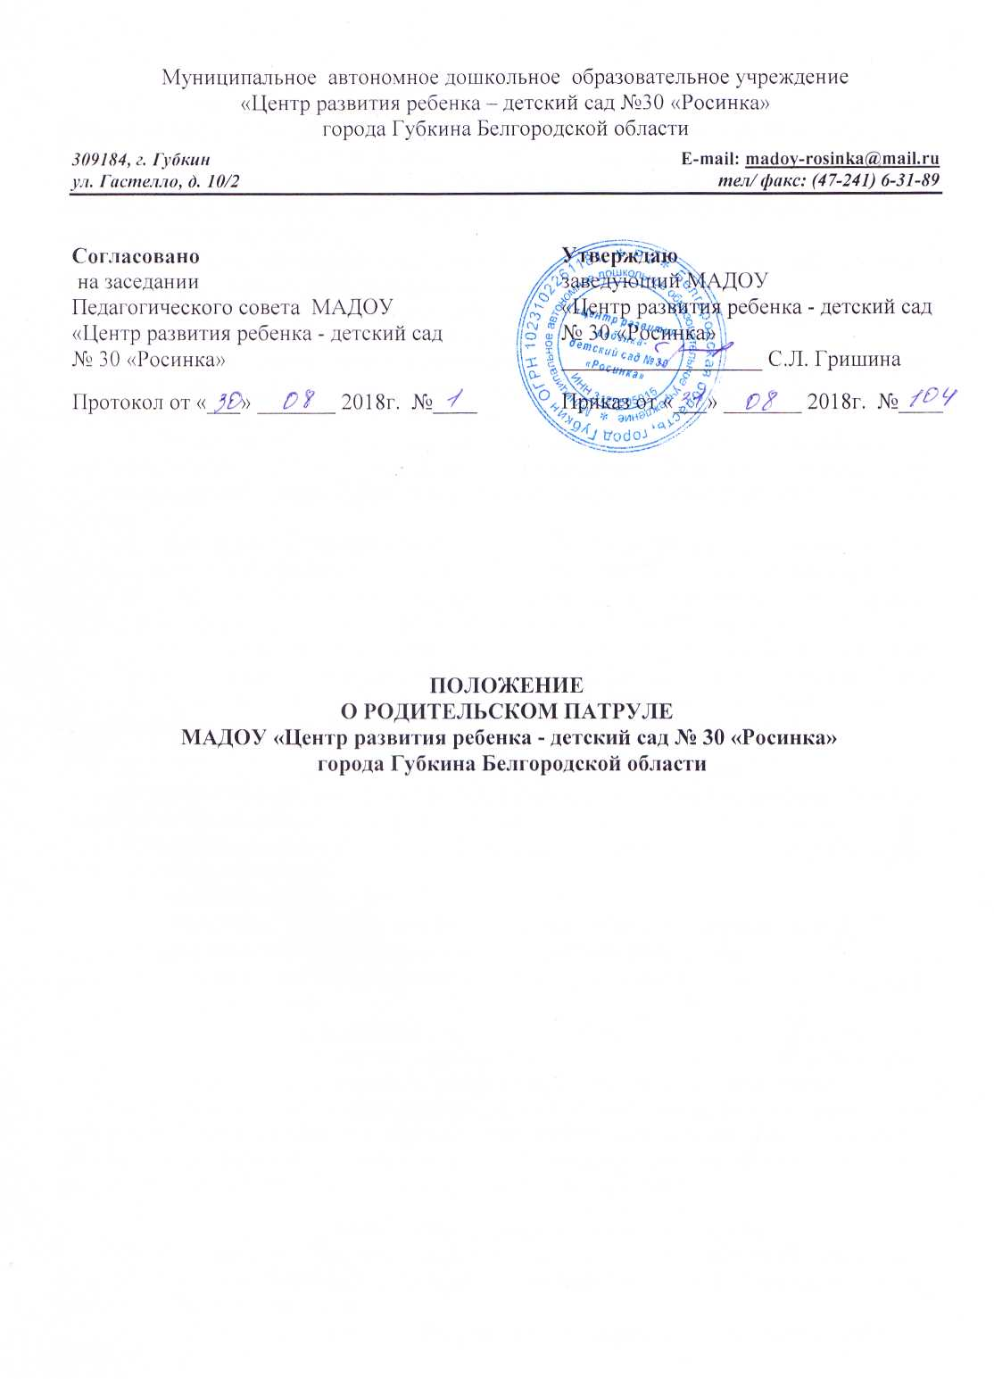
Муниципальное автономное дошкольное образовательное учреждение
«Центр развития ребенка – детский сад №30 «Росинка»
города Губкина Белгородской области

309184, г. Губкин E-mail: madoy-rosinka@mail.ru
ул. Гастелло, д. 10/2 тел/ факс: (47-241) 6-31-89

Согласовано  на заседании Педагогического совета МАДОУ  «Центр развития ребенка - детский сад  № 30 «Росинка»  Протокол от «___» _______ 2018г. №____ | Утверждаю  заведующий МАДОУ  «Центр развития ребенка - детский сад  № 30 «Росинка»  __________________ С.Л. Гришина  Приказ от «___» _______ 2018г. №____

ПОЛОЖЕНИЕ
О РОДИТЕЛЬСКОМ ПАТРУЛЕ
МАДОУ «Центр развития ребенка - детский сад № 30 «Росинка»
города Губкина Белгородской области

- Общие положения
1.1. Родительский патруль муниципального автономного дошкольного образовательного учреждения «Центр развития ребенка - детский сад № 30 «Росинка» города Губкина Белгородской области (далее Учреждение) является добровольным объединением родителей (законных представителей) воспитанников, созданный с целью защиты их прав, предупреждения правонарушений и профилактики детского дорожно-транспортного травматизма.
1.2. Родительский патруль создаётся в Учреждении из числа родителей (законных представителей), дети которых посещают Учреждение.
1.3. Деятельность Родительского патруля строится на принципах добровольности, равноправия, законности, уважения прав и свобод человека.
1.4. В своей деятельности Родительский патруль руководствуется Конституцией Российской Федерации, нормативно-правовыми актами Российской Федерации и Белгородской области, настоящим Положением.
1.5. Родительский патруль осуществляет свою работу во взаимодействии с педагогическим коллективом Учреждения, Советом родителей Учреждения, управлением образования администрации Губкинского городского округа ОГИБДД ОМВД России по г. Губкину.
1.6. Деятельность Родительского патруля осуществляется, в соответствии с комплексным межведомственным планом проведения профилактических мероприятий, разработанным и утвержденным начальником управления образования администрации Губкинского городского округа и начальником ОГИБДД ОМВД России по г. Губкину.
1.7. В Учреждении выделяется место для уголка Родительского патруля, где размещаются: Положение о Родительском патруле, график выхода на патрулирование, маршрут патрулирования, приказ о создании Родительского патруля, памятки-рекомендации пешеходам, родителям, водителям, отчет о проделанной работе.

- Цели и задачи Родительского патруля
  - Цель Родительского патруля - привлечь внимание общественности к проблеме обеспечения безопасности дорожного движения детей-пешеходов с точки зрения опасности сезонных изменений погоды, напомнить о необходимости строгого соблюдения правил дорожного движения.
2.2. Задачи Родительского патруля:
- Контроль за соблюдением маршрута «Дом - Детский сад - Дом» воспитанниками и родителями, посещающими Учреждение.
- Контроль за использованием световозвращающих элементов на одежде воспитанников.
- Контроль транспортных средств на наличие детских удерживающих устройств и в случае выявления нарушений, пропаганда использования удерживающих устройств, распространяя информацию в виде памяток.
2.3. В случае выявления правонарушений, Родительский патруль делает замечание в корректной форме, рекомендует обратить внимание на соблюдение правил дорожного движения, в дальнейшем с детьми и родителями провести профилактические беседы по предупреждению детского дорожно-транспортного травматизма.

- Организация работы Родительского патруля.
  - Родительский патруль формируется из числа родителей (законных представителей) воспитанников Учреждения, желающих принять участие в данной работе на добровольной основе.
  - Состав Родительского патруля может изменяться в соответствии с утвержденным графиком.

  - Количественный состав Родительского патруля 33 человека (по 3 человека от группы). На 1 рейд выходит по 2-4 человека в специальных светоотражающих жилетах.
  - График выхода Родительского патруля формируется в ОГИБДД ОМВД России по г. Губкину.
  - Примерные маршруты выходов Родительского патруля предусматривают патрулирование наиболее опасных участков дорог, прилегающие к Учреждению, нерегулируемые пешеходные переходы на данных улицах в будние дни с 07.30 до 08.20 часов, с 17.00 до 18.00 часов.
3.6 Родительский патруль не имеет право вступать с участниками дорожного движения в конфликтные ситуации, использовать ненормативную лексику, мешать движению.
3.7. Итоги работы Родительского патруля выносятся на заседание Совета родителей и родительские собрания.

- Обязанности членов Родительского патруля
  - Родительский патруль осуществляет патрулирование в микрорайоне Учреждения в соответствии с разработанным и утвержденным маршрутом.
  - Родительским патрулем выявляются причины и условия, способствующие совершению правонарушений среди детей и родителей. Вносятся предложения по устранению причин ДТТ.
4.3. Родительский патруль в ходе осуществления патрулирования выявляет детей, подростков и других лиц, склонных к совершению правонарушений, своим поведением отрицательно влияющих на детей.

- Документация Родительского патруля.
5.1. Журнал учета выхода Родительского патруля.
5.2. График выхода Родительского патруля.
5.3. Маршрут патрулирования.
5.4. Справки по итогам рейдов Родительского патруля (указываются порядковый №, дата и время проведения, объект проведения рейда, Ф.И.О. участников рейда, результаты проведения рейда).
5.5. Журнал инструктажа с составом Родительского патруля о правилах проведения рейдов в соответствии с инструкцией, разработанной в образовательном учреждении и согласованной с ОГИБДД.
5.6. Вся документация хранится у ответственного лица по профилактике детского дорожно-транспортного травматизма в Учреждении.

